## Салимзода Мирзо 9 практика Просмотр списка веток

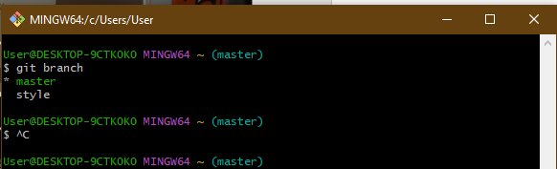

Рисунок 2 – Список веток с последними коммитами

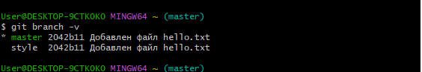

## Фильтрация веток по статусу слияния

Рисунок 3 – Список веток, уже слитых с текущей.

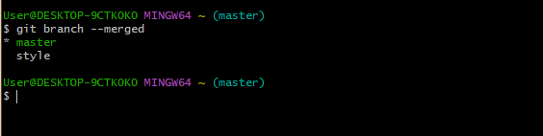

Рисунок 4 - Список веток не слитых с текущей

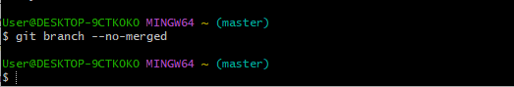

Рисунок 5 – Удаление ветки testing.

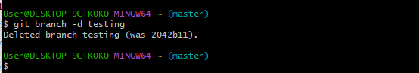

Рисунок 6 – Просмотр удалённых веток

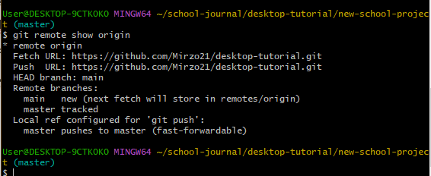

## Отправка изменений на удалённый сервер

Рисунок 7 – Отправка изменений на сервер.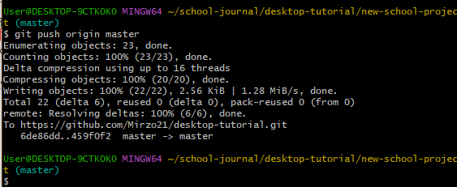

Рисунок 8 – Выполнение команды git fetch.

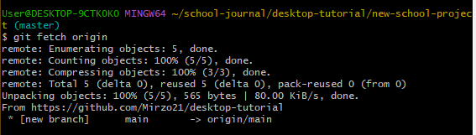

Рисунок 9 – Создание локальной ветки на основе удалённой

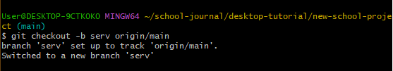

Рисунок 10 - Удаление ветки на сервере

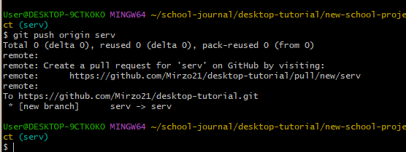

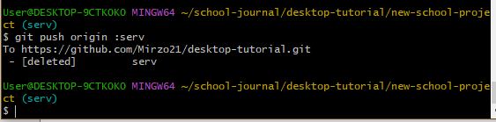

Рисунок 11 - Перемещение изменений

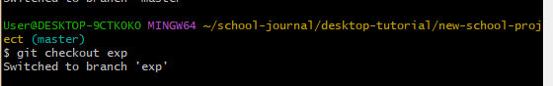

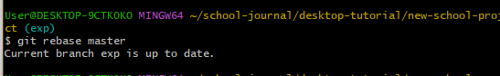

Рисунок 12 - Перемещение изменений с параметром onto

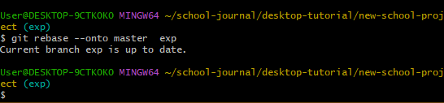

Рисунок 13 - Слияние веток

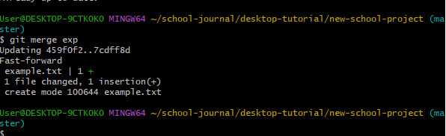

Рисунок 14 - Перемещение изменений

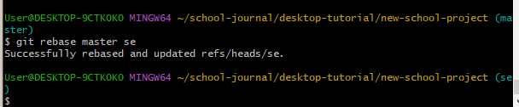

Рисунок 15 - Слияние веток master и se

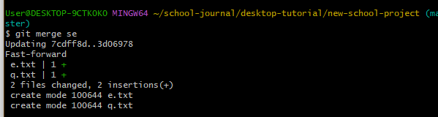

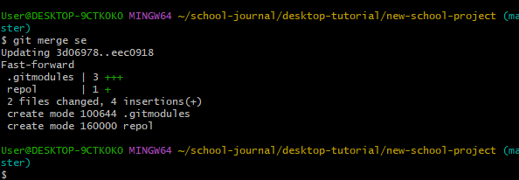

Рисунок 16 - Удаление веток cl и se

